ГАУ «КЦСОН города Серова»
Наименование структурного подразделения:
Название документа: | Инструкция  Предоставление условий для соблюдения правил личной гигиены и санитарии совершеннолетним гражданам
Утвержден:
Дата утверждения:
Разработчик: | Должность | ФИО | подпись
 | Заместитель директора | О.А. Щепочкина
Согласовано:
Дата согласования:
Ответственный за исполнение:
Дата введения
в действие:

Серов
2022

Инструкция
Предоставление условий для соблюдения правил личной гигиены и санитарии совершеннолетним гражданам
Название процедуры: Предоставление условий для соблюдения правил личной гигиены и санитарии совершеннолетним гражданам
- Цель: сохранение и укрепление здоровья и предупреждение заболеваний путем оптимизации факторов среды обитания. Фактор среды обитания – это любой химический, физический, социальный или биотический фактор природного либо антропогенного происхождения, способный воздействовать на организм человека.
- Область применения: в условиях дневного или ночного пребывания
- Ответственность: Сестра-хозяйка, или заведующий хозяйством, или санитарка
- Общие сведения: Предоставление условий для соблюдения правил личной гигиены и санитарии осуществляется на время предоставления получателю социальной услуги "предоставление площади жилых помещений согласно утвержденным нормативам", включает в себя предоставление средств личной гигиены согласно нормативам, утверждаемым Правительством Свердловской области, а также специального помещения для соблюдения правил личной гигиены и санитарии, отвечающего санитарно-гигиеническим требованиям.
Услуга предоставляется на протяжении всего времени нахождения клиента в условиях дневного или ночного пребывания, по мере необходимости.
- Оснащение:
- Помещение санитарно-гигиеническое
- Кладовая, оборудованная стеллажами
- Расходные материалы (моющие и дезинфицирующие средства)
- Специальная одежда
- Инвентарь
6. Основная часть процедуры:
- Планирование и составление графика уборки.
- Ведение журнала уборки.
- Использование спец. одежды при осуществлении гигиенических мероприятий.
- Использование специализированных дезинфицирующих средств.
- Обязательная маркировка инвентаря и его хранение в кладовой.
- Проведение текущих и генеральных уборок.
Текущая уборка — осуществление санитарных действий, направленных на очищение поверхностей, чаще всего контактируемых с получателями социальных услуг.
Алгоритм действий при текущей (влажной) уборке:
- Определение объёмов работы.
- Подготовка дезинфицирующих растворов.
- Уборка поверхностей по принципу «от чистого к грязному.
- Мытье окон, батареи, стен, двери.
- Обеззараживание инвентаря.
Генеральная уборка – глубокая очистка с применением высококонцентрированных средств, обезображивание поверхностей, дезинфекция помещений.
Алгоритм действий при генеральной уборке:
- Подготовка инвентаря для уборки.
- Мытье загрязненных поверхностей.
- Нанесение дезинфицирующего раствора.
- Кварцевание и проветривание.
- Обеззараживание инвентаря.
При осуществлении уборки устанавливать на видном месте знак «Осторожно! Мокрый пол!» до высыхания поверхности пола, а также не допускать разлива воды на пол во избежание падений получателей социальных услуг.
- Сообщить клиенту о предстоящей уборке;
- Обеспечить помещения санитарно-гигиеническими средствами в соответствии с требованиями (мыло, туалетная бумага, полотенца)
- По факту завершения уборки и обеспечения средствами– внесение сведений об оказанной услуге в Журнал посещения, обслуживаемого;
- Фиксирование в информационной системе «Социальное обслуживание населения. Общее социальное обслуживание граждан (на дому и полустационар)» данных из Журнала посещения обслуживаемого;
- Распечатка акта оказанных услуг из информационной системы «Социальное обслуживание населения. Общее социальное обслуживание граждан (на дому и полустационар)» под роспись клиента для ежемесячного отчёта. Распечатанный акт хранится в бухгалтерии.
- Область и способы проверки выполнения: Выполненная услуга фиксируется в журнале учета оказания социальных услуг, подтверждается подписями работника и получателя социальных услуг и предоставляется заведующему отделением для проверки и формирования акта о предоставлении социальных услуг.
Показатели качества:
- Своевременное оказание услуги.
- Удовлетворенность получателя социальных услуг качеством предоставленной услуги.

Нормативные ссылки:
- Федеральный закон от 28 декабря 2013 года № 442-ФЗ «Об основах социального обслуживания граждан в Российской Федерации».
- Постановление Правительства Свердловской области от 18 декабря 2014 г. № 1149-ПП «Об утверждении порядка предоставления социальных услуг поставщиками социальных услуг в свердловской области и признании утратившими силу отдельных постановлений Правительства Свердловской области»
- приказ Министерства социальной политики Свердловской области от 11.08.2015 г № 482 «Об утверждении стандартов социальных услуг» со всеми изменениями и дополнениями».

Приложение
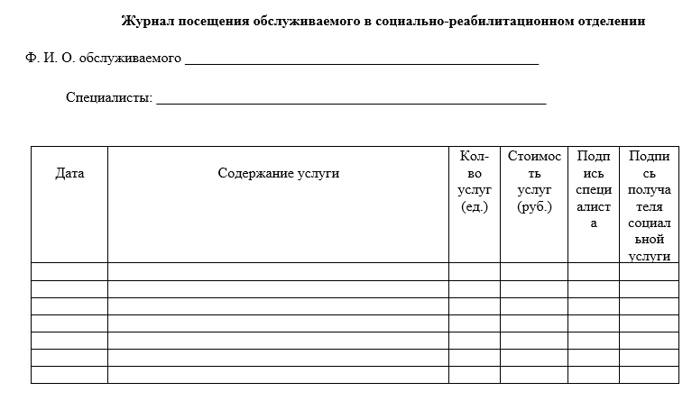

Распределение данного стандарта операционной процедуры
Экземпляр Должность
Оригинал
Копия

Ответственные исполнители ознакомлены и обязуются исполнять:
№ п/п | Фамилия | Подпись | Дата

